**StudentDigitalFest конкурстың тақырыптары**

1. **ISO/TS 16530-2 және API 90-2 нұсқаулар негізінде MAASP (бағанаралық кеңістік ішіндегі максимал рұқсатты саға қысымы) автономды калькуляторын жетілдіре түсу.**

MAASP калькуляторы бүгін есептелген көрсеткіштерді жеңілдету үшін қолданатын болады, және келесі келген айнымалыларды еңгізу керек:

1) Құбырдың мөлшері, класы және салмағы

2) Құбырлардың тозуы негізінде, немесе:

а. Штангенциркуль нәтижелері бойынша

б. API-90-2 негізінде қалыпты қайта бағалаумен қоса көрсеткіштерді төмендету

3) Шегендеу құбырының мөлшері, класы және салмағы

4) Шегендеу құбырының тозу есептеуі келесі негізде:

а. Штангенциркуль нәтижелері бойынша

б. API-90-2 негізінде қалыпты қайта бағалаумен қоса көрсеткіштерді төмендету

5) Әртүрлі құбыраралық кеңістіктерде сұйықтық тығыздығы

6) Әртүрлі шегендеу құбырларының шегінен тыс цемент көпірнің төбесі

7) Әртүрлі жүктеме шарттарынан оңайтылған MAASP шығаруы

а. Ұңғыма/ұңғыманың құрылысын аяқтау жабдықтарының орнықтылықты жоғалту деңгейі

б. Ұңғымаға арналған жадбықтың ажырау есебі

**Мақсат (не үшін?):**

Есептеудің қайталануын анықтау және сапасын қамтамасыз ету, сондай-ақ компаниялардың ұңғымаларының пайдалану кезінде жұмыс сипаттамасын анықтау үшін MAASP есебін стандарттау.

**Ұсынылатын ақпарат (компаниялардың құжаттары/мәліметтері?):**

ISO стандарты/ ұңғымаларының пайдалану беріктігін басқару жүйесі (WIMS). API материалының беріктігін анықтайтын кестенелер.

**Қорытынды (не күтіледі?):**

Жұмыс сипаттамасын анықтау ушін қолданатын, келген айнымалысы стандартталған және оңай колданатын, жеңілдетілген және қарапайым калькулятор кең тараған тәсіл болып табылады.

**A. Құбыраралық кеңістікті есептейтін нүктелер**

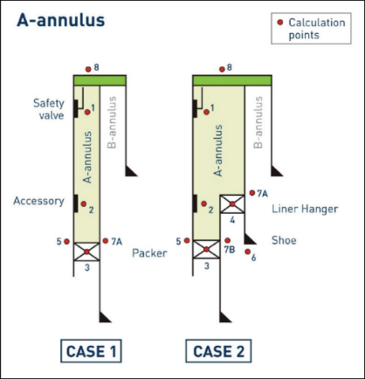

**B. Құбыраралық кеңістікті есептейтін нүктелер**

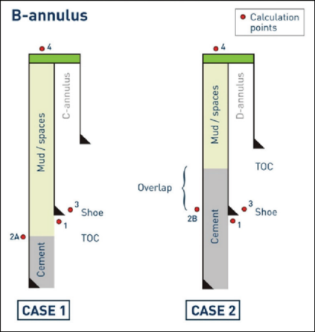

**C. Құбыраралық кеңістікті есептейтін нүктелер**

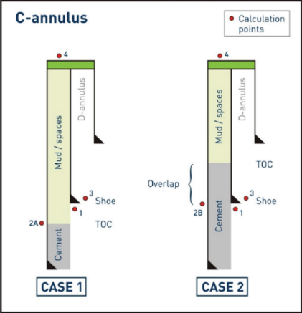

1. **Көлік құралдарының газ қауыпты аумақтарға кіру бақылауын жақсарту үшін сандық шешім.**

**Мақсат (не үшін?):**

Компаниялардың өндірістік ісіне қатысы жоқ көлік құралдарына кіруге тиым салу, осылайша рұқсат етілмеген газ қауілі бар учаскелерге кіруін алдын алу.

Ұсынылатын ақпарат (компаниялардың қай құжаттары/мәліметтері?):

**Қорғау және сақтауды қамтамасыз ететін мәселелер.**

* **Қорытынды (не күтіледі?):**

Қолданымдағы EACS – электронды кіру бақылау жүйесінен жеке жүйе, көлік құралын тексеру барысында кідіріс болмауы. Бейнебақылау камерасы көлік құралының тіркеу нөмірін анықтау керек, сонымен қатар күзет қызметкері жүргізушінің және жолаушылардың рұқсатнамаларын тексеру керек. Бұл EACS жүйесімен байланысты кіру деңгейісіз және басқа да техникалық аспектісіз жеңілірек шешім болып табылады.

**Мәліметтер үшін схемасы**

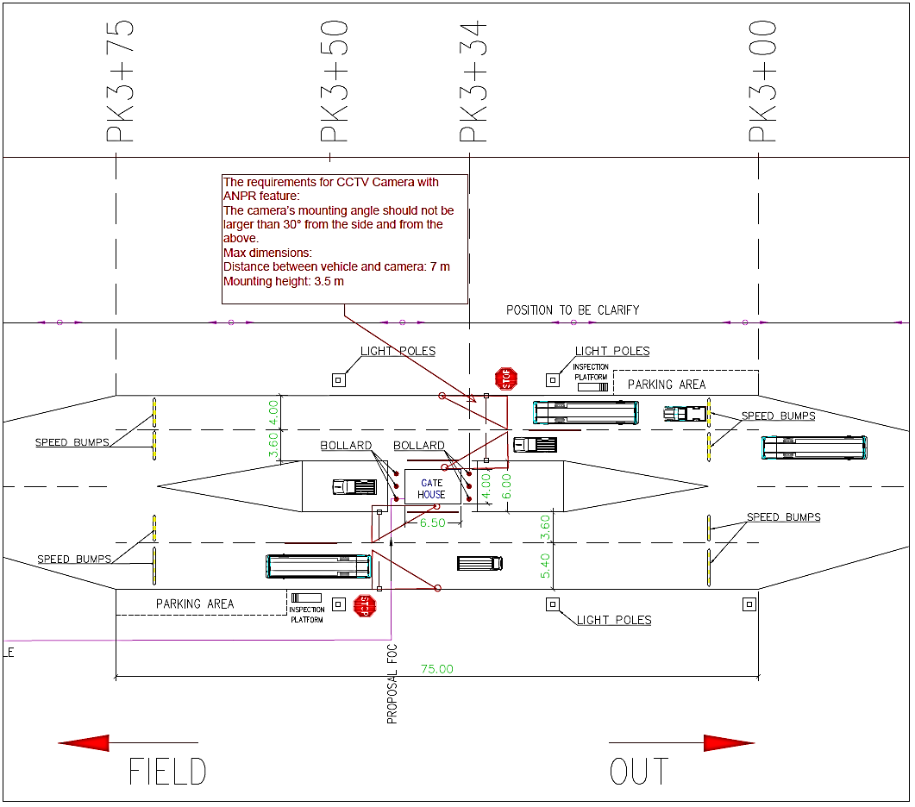

1. **Компаниялардың дерекқорындағы ықтимал жеткізушілерді кіріктірілген электрондық жүйесіне, сандық жүйеге көшіру арқасында еңгізу мүмкіндігі.**

**Мақсат (не үшін?):**

* Тиімділікті арттыру және жөнсіз қағаз құжат айналымын жою.
* Ықтимал жеткізушіні тез табу.
* Қатысушыларға қашан және қай жерде болмасын интернетке қосылған кез келген компьютерден тіркелу мүмкіндігін ұсыну, осылайша маркетинг мүмкіндіктерін жақсарту.
* Қағаз шығару, қолмен толтыру және құжаттың қағаз түрін жүйе арқылы жіберуін қажет етпейтін ең қолайлы жағдайда, құжат айналымының басқарма уақытын қысқарту (сауалнама және т.б.).

**Ұсынылатын ақпарат (компаниялардың құжаттары/мәліметтері?):**

Анықтау еңгізіледі.

**Қорытынды (не күтіледі?):**

* Жеткізуші туралы барлық керек ақпаратты алатын онлайндық тәртіптеме.
* Жеткізушілер ақпараттың анықтығы мен құқықтарына (меншіктің) жауапты болады.
* Компаниялардың колданысындағы жүйеге жеткізушілер ақпаратын тіркеу және жаңарту кезінде уақыт және кадр санын қысқарту.